Job Recommendation System 실행 방법 및 환경설정

본 프로젝트는 Django로 쓰여졌기 때문에 local에서 돌려보려면 Django가 깔려져 있어야 합니다. 아무것도 깔려있지 않은 **MacOS**에서 어떻게 로컬에서 이 프로젝트를 실행할 수 있을지 아래의 step을 따르면 됩니다. 아래의 step을 따르면 로컬에서 본 웹 애플리케이션을 실행할 수 있고 또한 13.124.17.135 이 IP에 들어가면 이미 서버에 런칭되어있는 웹 애플리케이션을 사용할 수 있습니다.

1. Virtual environment 깔기 – 컴퓨터에 있는 다른 프로젝트들에 영향을 주지 않기 위해 virtual environment 사용을 권합니다. Pip3 command가 되지 않는다면 python3가 컴퓨터에 깔려있지 않은 것 같기 때문에 python3를 설치해 주십시오 (brew install python3)

sudo pip3 install virtualenvwrapper

그리고 아래의 내용을 vi ~/.bash_profile 하여 .bash_profile의 밑에 넣고

export WORKON_HOME=$HOME/.virtualenvs

export VIRTUALENVWRAPPER_PYTHON=/usr/bin/python3

export PROJECT_HOME=$HOME/Devel

source /usr/local/bin/virtualenvwrapper.sh

source ~/.bash_profile

이 명령어를 실행하면 됩니다

1. virtual environment 생성

mkvirtualenv my_django_environment (다른 이름도 가능)

가상환경 생성이 된다면 terminal에서 아래처럼 (가상 환경 이름) 이렇게 나올것입니다. 만약에 이미 생성하고 컴퓨터를 껐다가 다시 켰다면 source ~/.virtualenvs/(가상환경이름)/bin/activate 명령어로 가상환경을 실행할 수 있습니다.

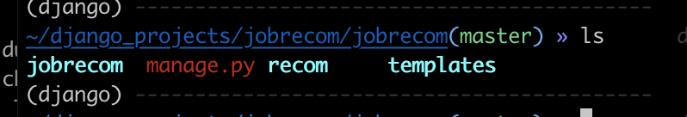

소스코드의 압축을 풀었을 때에 Manage.py가 있는 위치에서 **python3 manage.py runserver** 명령어를 실행했을 때에 Django가 설치되어 있지 않다면 에러가 뜰 것입니다. 아래의 명령어로 Django를 설치합니다.

만약에 가상환경 깔고 만드는 게 어렵다면 아래 블로그를 확인해도 좋을 것 같습니다.

<https://dgkim5360.tistory.com/entry/python-virtualenv-on-linux-ubuntu-and-windows>

1. Django 설치

pip3 install django~=2.2

1. PyMySQL 설치 – Django를 설치하고 아래의 에러 가 뜬다면 PyMySQL을 설치해야합니다.

ModuleNotFoundError: No module named 'pymysql'

아래 명령어로 설치할 수 있습니다.

pip3 install PyMySQL

1. 아래의 에러가 pymysql과 django의 버전이 맞지 않아서 뜰 수 있습니다.

raise ImproperlyConfigured('mysqlclient 1.3.13 or newer is required; you have %s.' % Database.__version__)

django.core.exceptions.ImproperlyConfigured: mysqlclient 1.3.13 or newer is required; you have 0.9.3.

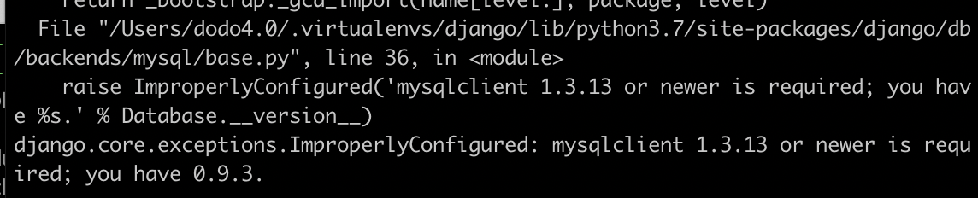

위와 같은 에러가 뜨는데 그렇다면 sudo vi 를 File 다음에 있는 주소 ( 위에서는 /Users/dodo4.0/.virtualenvs/django/lib/python3.7/site-packages/django/db/models/base.py) 에 들어가서 아래와 같은 부분을

아래와 같이 바꿔줍시다. (if문 아래에 pass를 적고 그 아래 에러를 주석 처리)

1. 거의 다왔습니다. 다음은 프로젝트 내에서 사용하는 Request module 다운로드입니다. 이미 설치되어 있지 않으면 아래와 같은 에러가 뜹니다.

sudo pip3 install requests

위의 명령어를 사용해서 설치해줍니다.

1. 다음은 아래와 같은 에러가 뜨는데 5번과 유사한 에러입니다.

5번처럼 file 다음에 있는 주소를 sudo vi 로 열어서

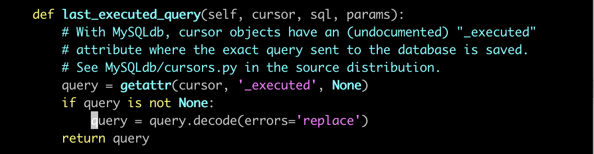

위에 잇는 query = query.decode 부분의 ‘decode’를 아래처럼 encode로 바꿔줍니다.

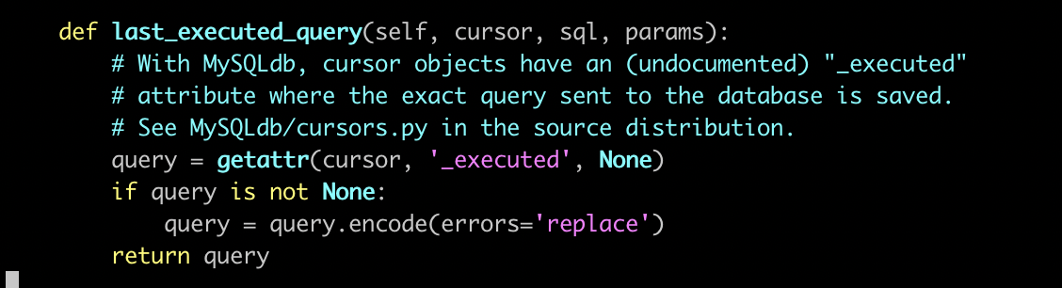

1. 완료 – python3 manage.py runserver 명령어를 사용해서 본 웹 애플리케이션을 로컬에서 돌릴 수 있습니다.

웹 브라우저에 127.0.0.1:8000 을 입력하면 사이트가 작동됩니다.

안되는 부분이 있으면 [21700083@handong.edu](mailto:21700083@handong.edu) 로 문의주시길 바랍니다.

감사합니다.

또한 웹 애플리케이션의 데이터베이스는 저희가 서버에 돌려놓은 데이터베이스와 연결되어 있습니다. 데이터베이스를 본인의 로컬에 있는 데이터베이스에 연동을 하고 싶다면

Jobrecom/settings.py 파일의

아래 데이터베이스 부분을 본인의 로컬 데이터베이스에 맞춰서 변경하여야 합니다.

또한, recom/views.py 의 delete_favorite, interest, recommend 함수의

데이터베이스에 연동해놓은 정보 또한 로컬 데이터베이스로 바꾸어주어야 할 것입니다.